Deep Learning

**Machine Learning** (aprendizaje automático) es la disciplina de programación en la que se obtienen resultados aprendiendo de los datos y no a través de escribir enteramente el código.

El aprendizaje podrá ser:

* Supervisado: los datos están etiquetados.
* No supervisado: los datos no están etiquetados.

**Deep Learning** (aprendizaje profundo) forma parte de Machine Learning y se caracteriza por usar redes neuronales artificiales con varias capas.

Un modelo básico de aprendizaje supervisado:

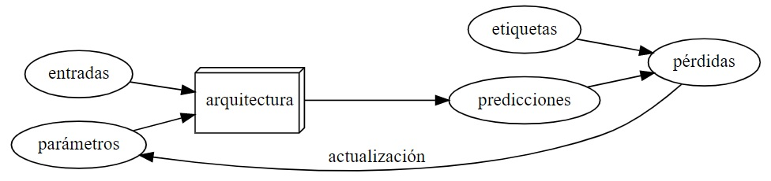

El objetivo es encontrar un **modelo** que haga predicciones correctas sobre datos que no haya visto antes.

Etapas:

* se tratan los datos para ser procesados
* se escoge una arquitectura
* se dividen los datos en tres grupos:
  + para entrenamiento
  + para validación
  + para test
* se lanza un proceso de aprendizaje sobre los datos de entrenamiento
* se comprueba el modelo con los datos de validación y se cambian los **hiperparámetros** si es necesario
* si se consiguen un resultado deseado se guarda el modelo (arquitectura + parámetros)